Hoạt động LQVH: Dạy thơ “Dán hoa tặng mẹ”
Lớp Nhà trẻ D1- Trường mầm non Hoa Mộc Lan

Văn học là một loại hình nghệ thuật giữ vai trò quan trọng trong việc hình thành và phát triển toàn diện nhân cách cho trẻ, sự tiếp xúc thường xuyên của trẻ nhà trẻ với các tác phẩm văn học được chọn lọc sẽ kích thích ở trẻ sự nhạy cảm thẩm mỹ, phát triển ngôn ngữ và trí tuệ cho trẻ. Ngày 8/3 sắp đến, các bé lớp D1 cùng nhau học thuộc bài thơ “Dán hoa tặng mẹ” để dành tặng mẹ thân yêu của mình. Sau đây là một số hình ảnh của hoạt động.
Dưới đây là một số hình ảnh trong hoạt động làm quen văn học của lớp nhà trẻ D1 với bài thơ “Dán hoa tặng mẹ”:

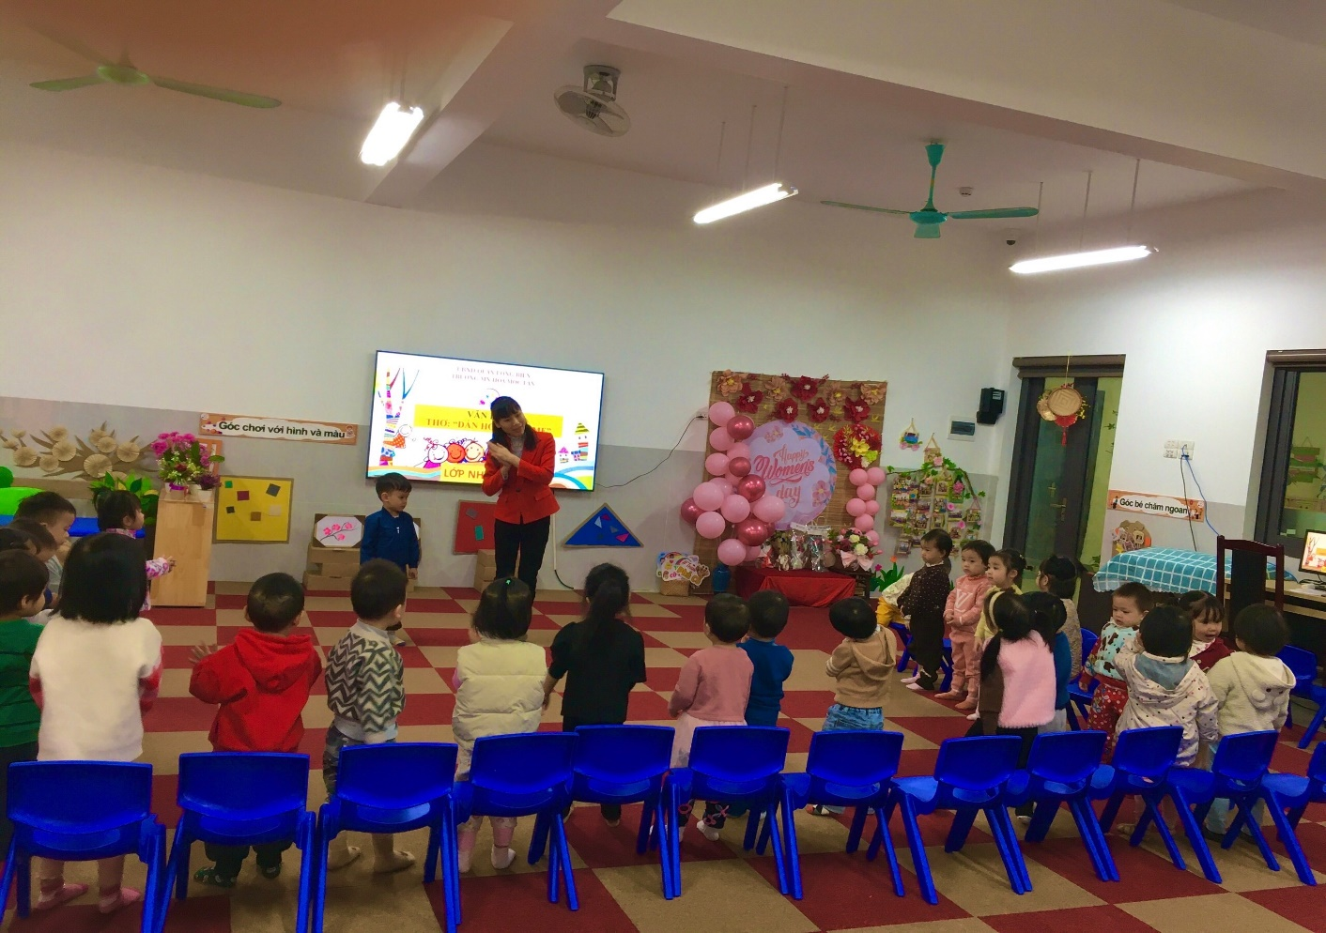

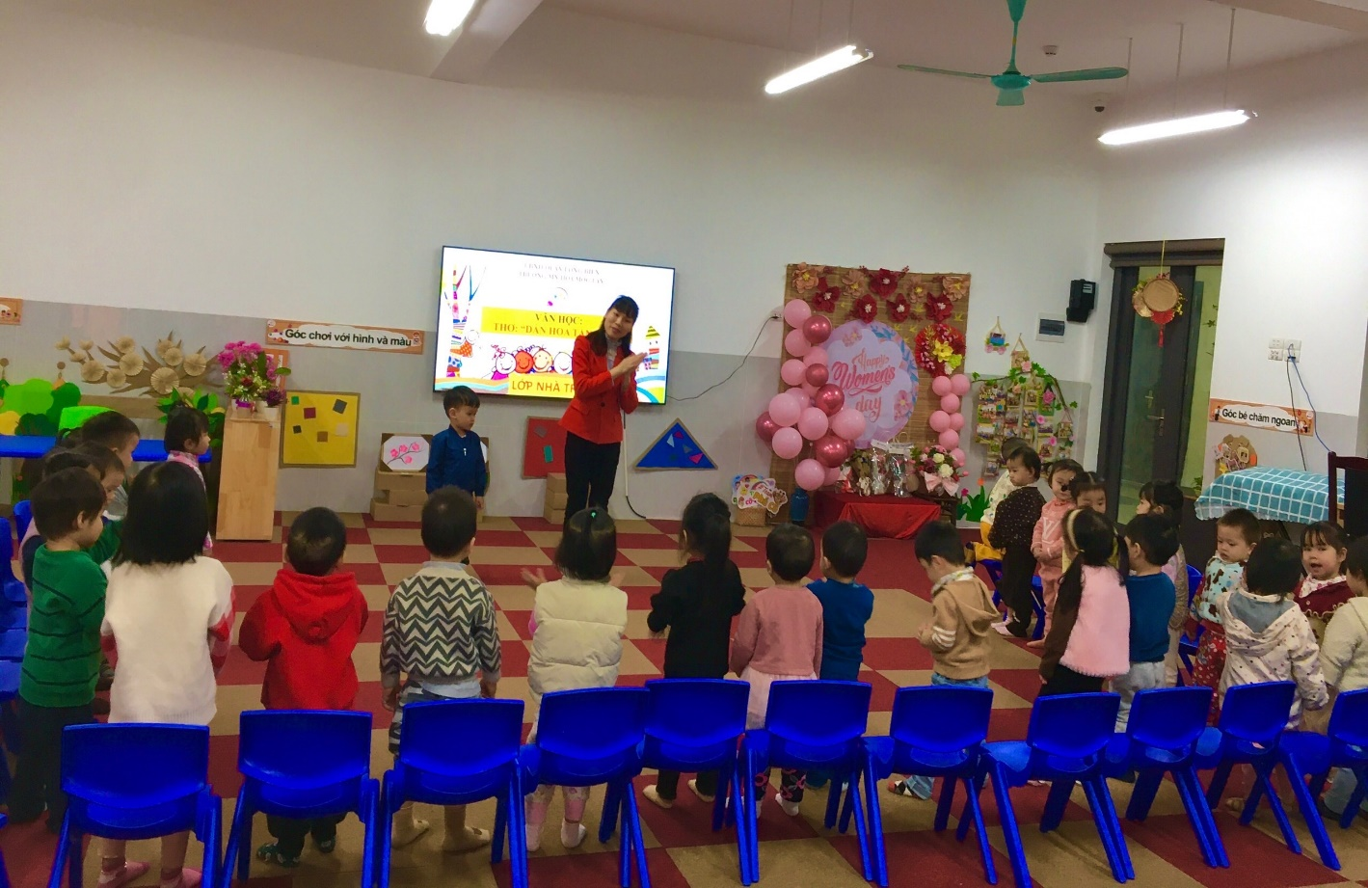

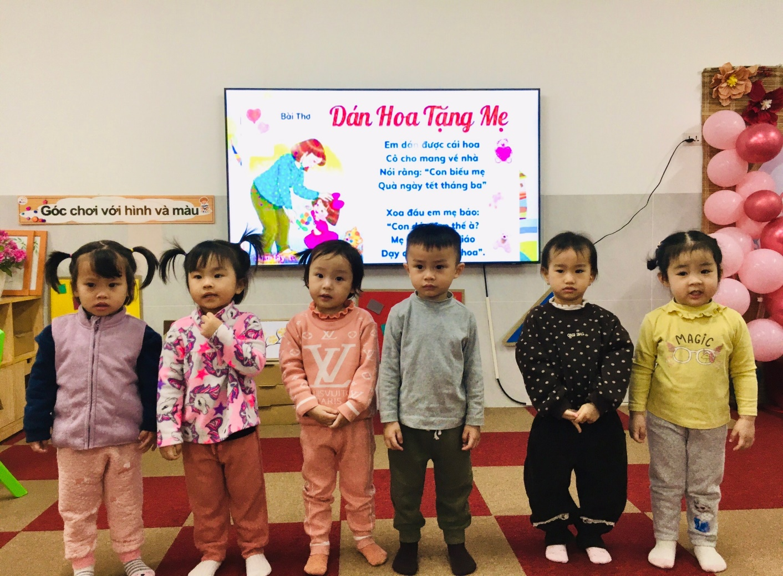
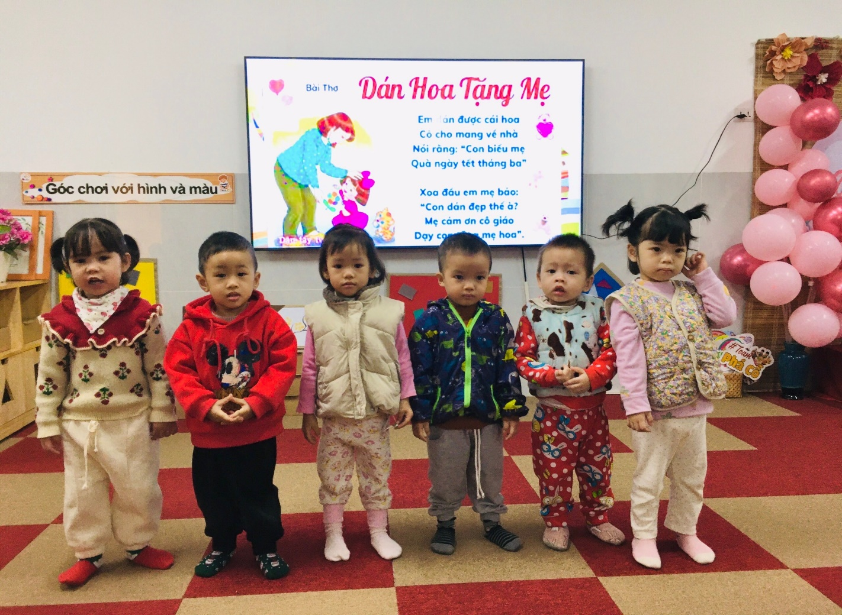
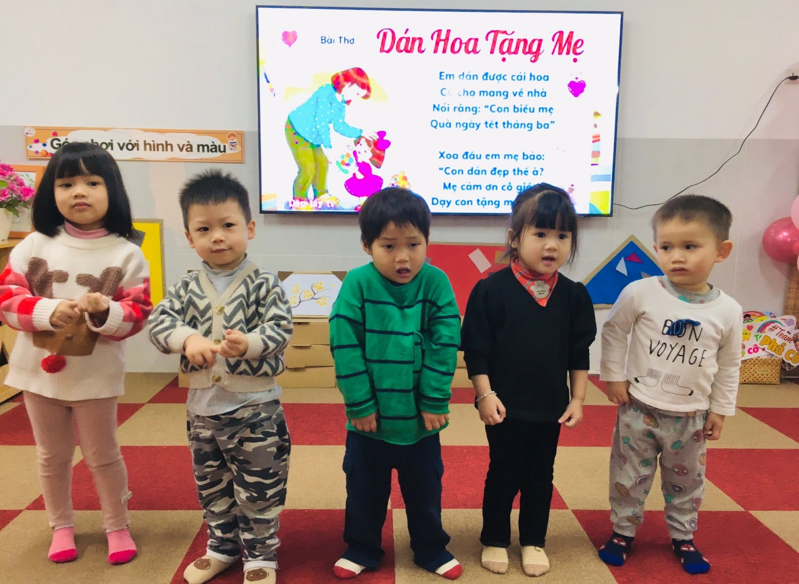
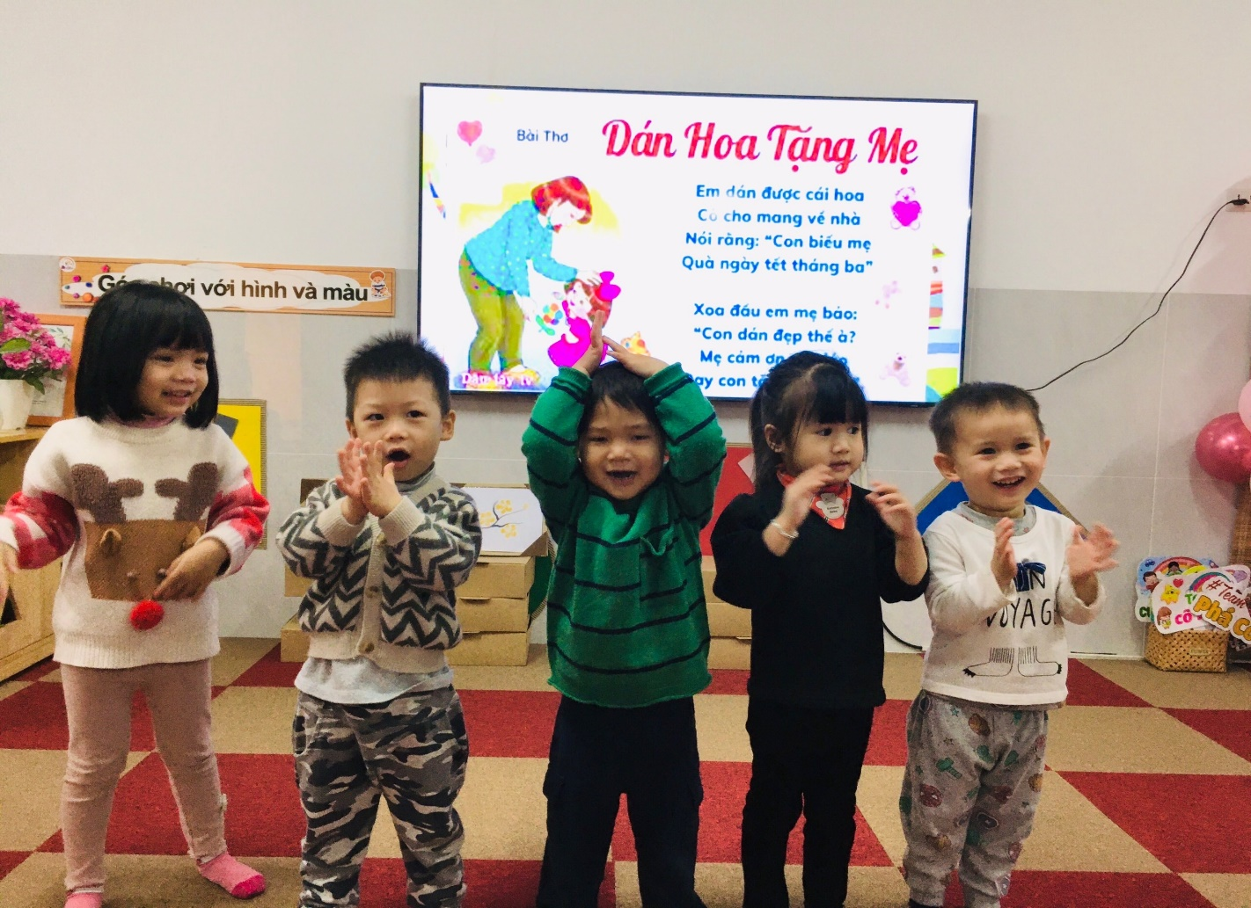

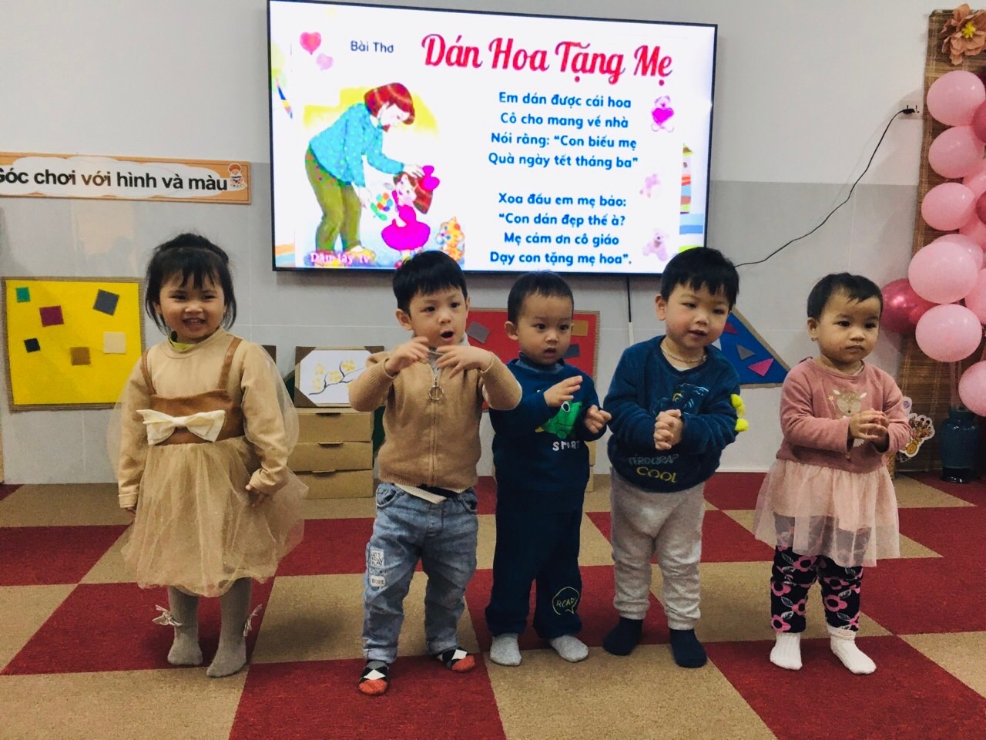
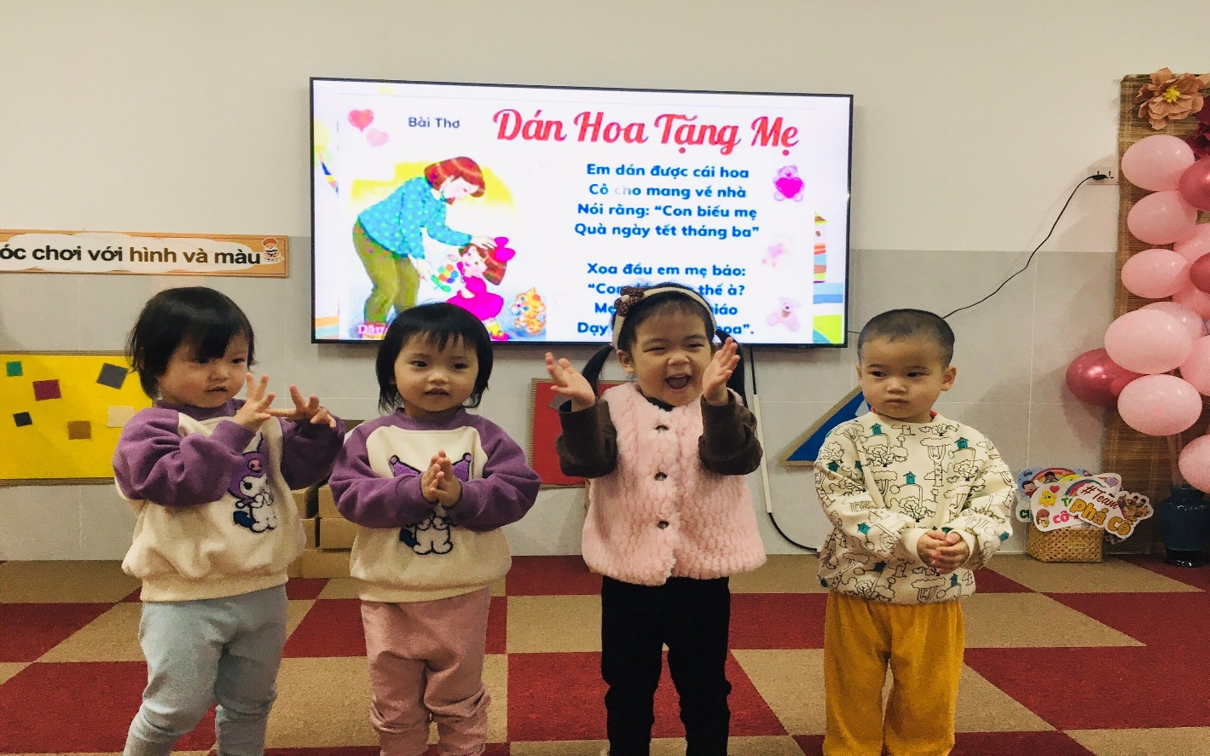

NGƯỜI DUYỆT TIN NGƯỜI VIẾT TIN
HIỆU TRƯỞNG

Trần Thị Thanh Thủy Đỗ Thanh Hương

